Oppgave 2, Øving 1

1. O-notasjon for algoritmen:
2. Den første for-løkken kjører n antall ganger, så da blir den innerste for-løkken kjørt n*n ganger. Effektiviteten uttrykt i O-notasjon blir da O(n2).

|  |  |  |  |
| --- | --- | --- | --- |
|  | **Algoritme A** | **Algoritme B** | **Algoritme C** |
| **Tilordninger =** |  |  |  |
| **Addisjoner +** |  |  |  |
| **Multiplikasjoner \*** |  |  |  |
| **Divisjoner /** |  |  |  |
| **Total antall operasjoner** |  |  |  |

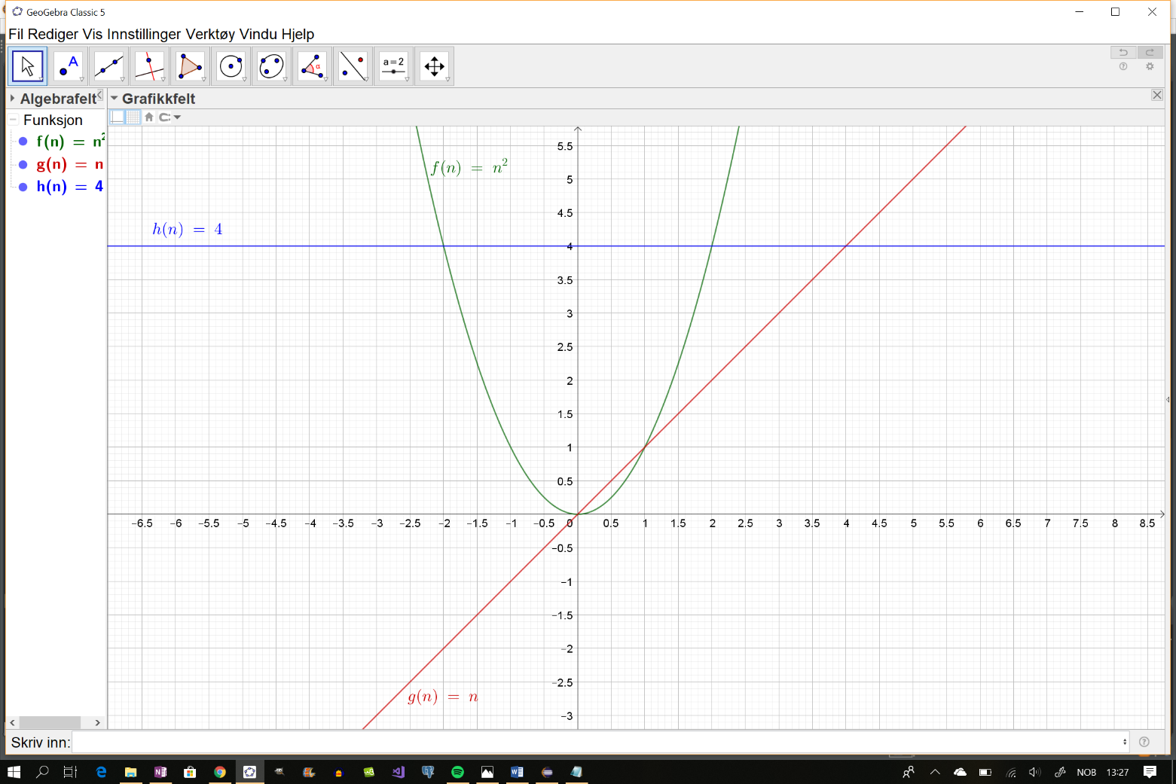

|  |  |
| --- | --- |
| **t(n)** | **t(106)/106** |
|  | 19.93 sekunder |
|  | 106 sekunder |
|  | 19931568.57 sekunder |
|  | dager |
|  | år |

1. Ytre sløyfen kjører n-2 ganger. Hver gang den ytre sløyden kjører, kjører den inndre løkken n-1 ganger. Som resultat bil kommandoen utført (n-2)*(n-1) ganger. O notasjonen blir da O().
2. Tidskompleksiteten for vekstfunksjoner til 4 ulike algoritmer:

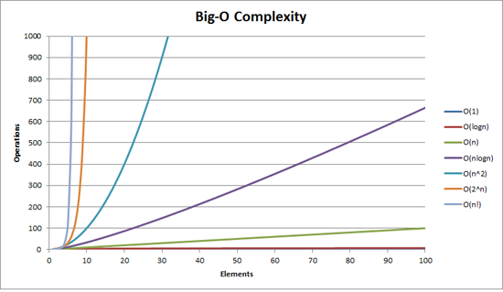Ut i fra grafen på bildet kan vi se at algoritmene som inneholder er mer effektiv enn algoritmen somm inneholder .

Oppgave 3

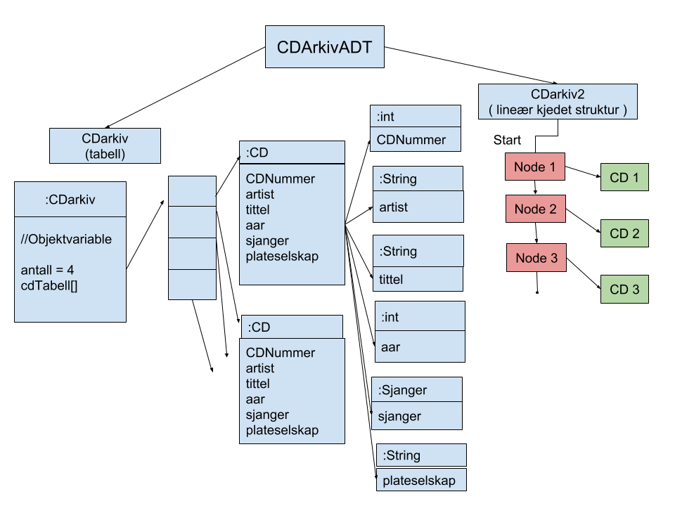**Figurer av implementert datastruktur (objektdiagram):**

**Tidskompleksiteten uttrykt i O-notasjon:**

antallSjanger(Sjanger sjanger):

I antallSjanger metoden vil antall sjanger være 1 også vil antall cd’er være n-antall. O-notasjonen vil da være .

skrivUtStatistikk(CDarkivADT cda):

I skrivUtStatistikk metoden vil vi skrive ut flere sjangre, så antall sjanger vil da være k. Antall cd’er vil fortsatt være n. Så O-notasjonen vil bli .

Oppgave 4

**TestKalkulator:**

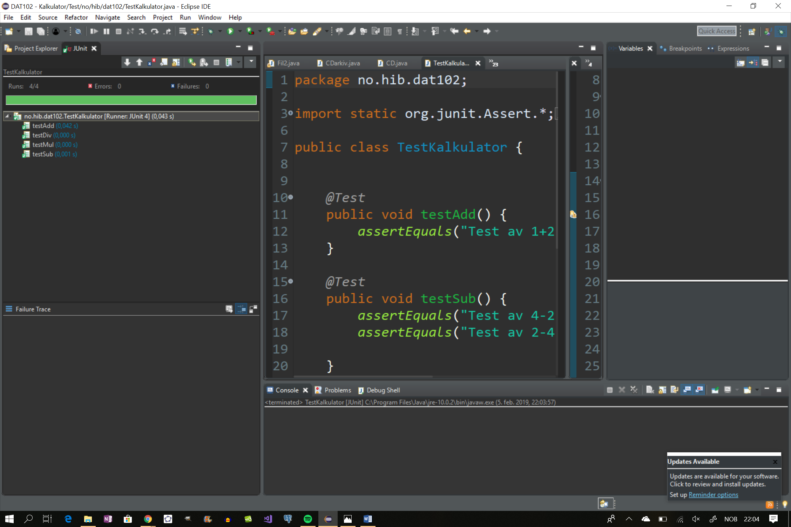

**TestKarakter:**

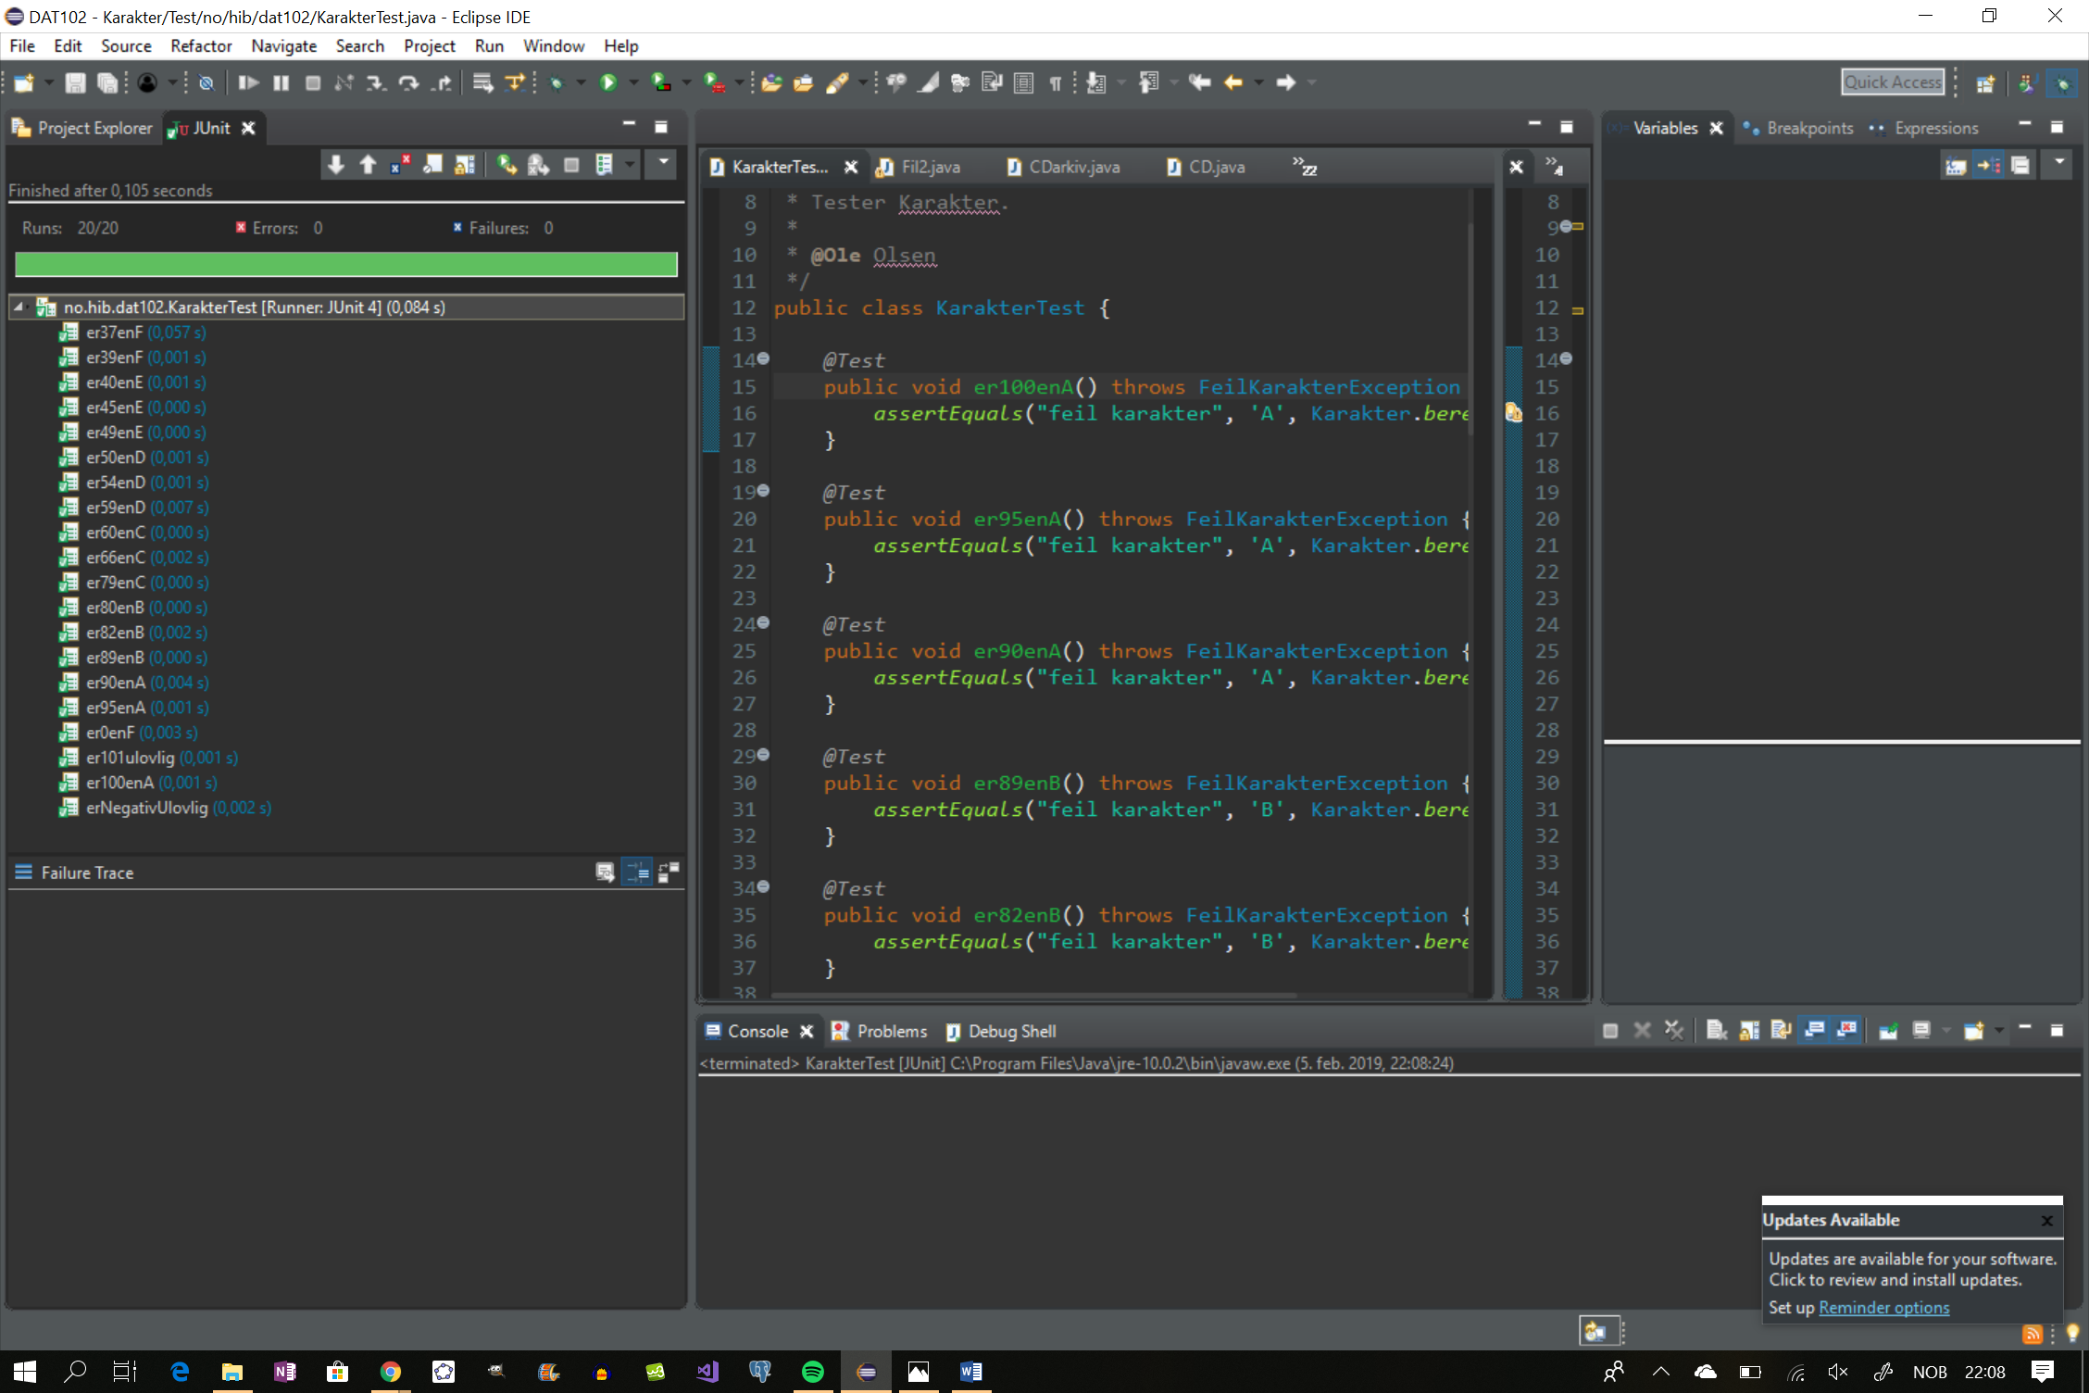

**TabellStabelUtenUnntak:**

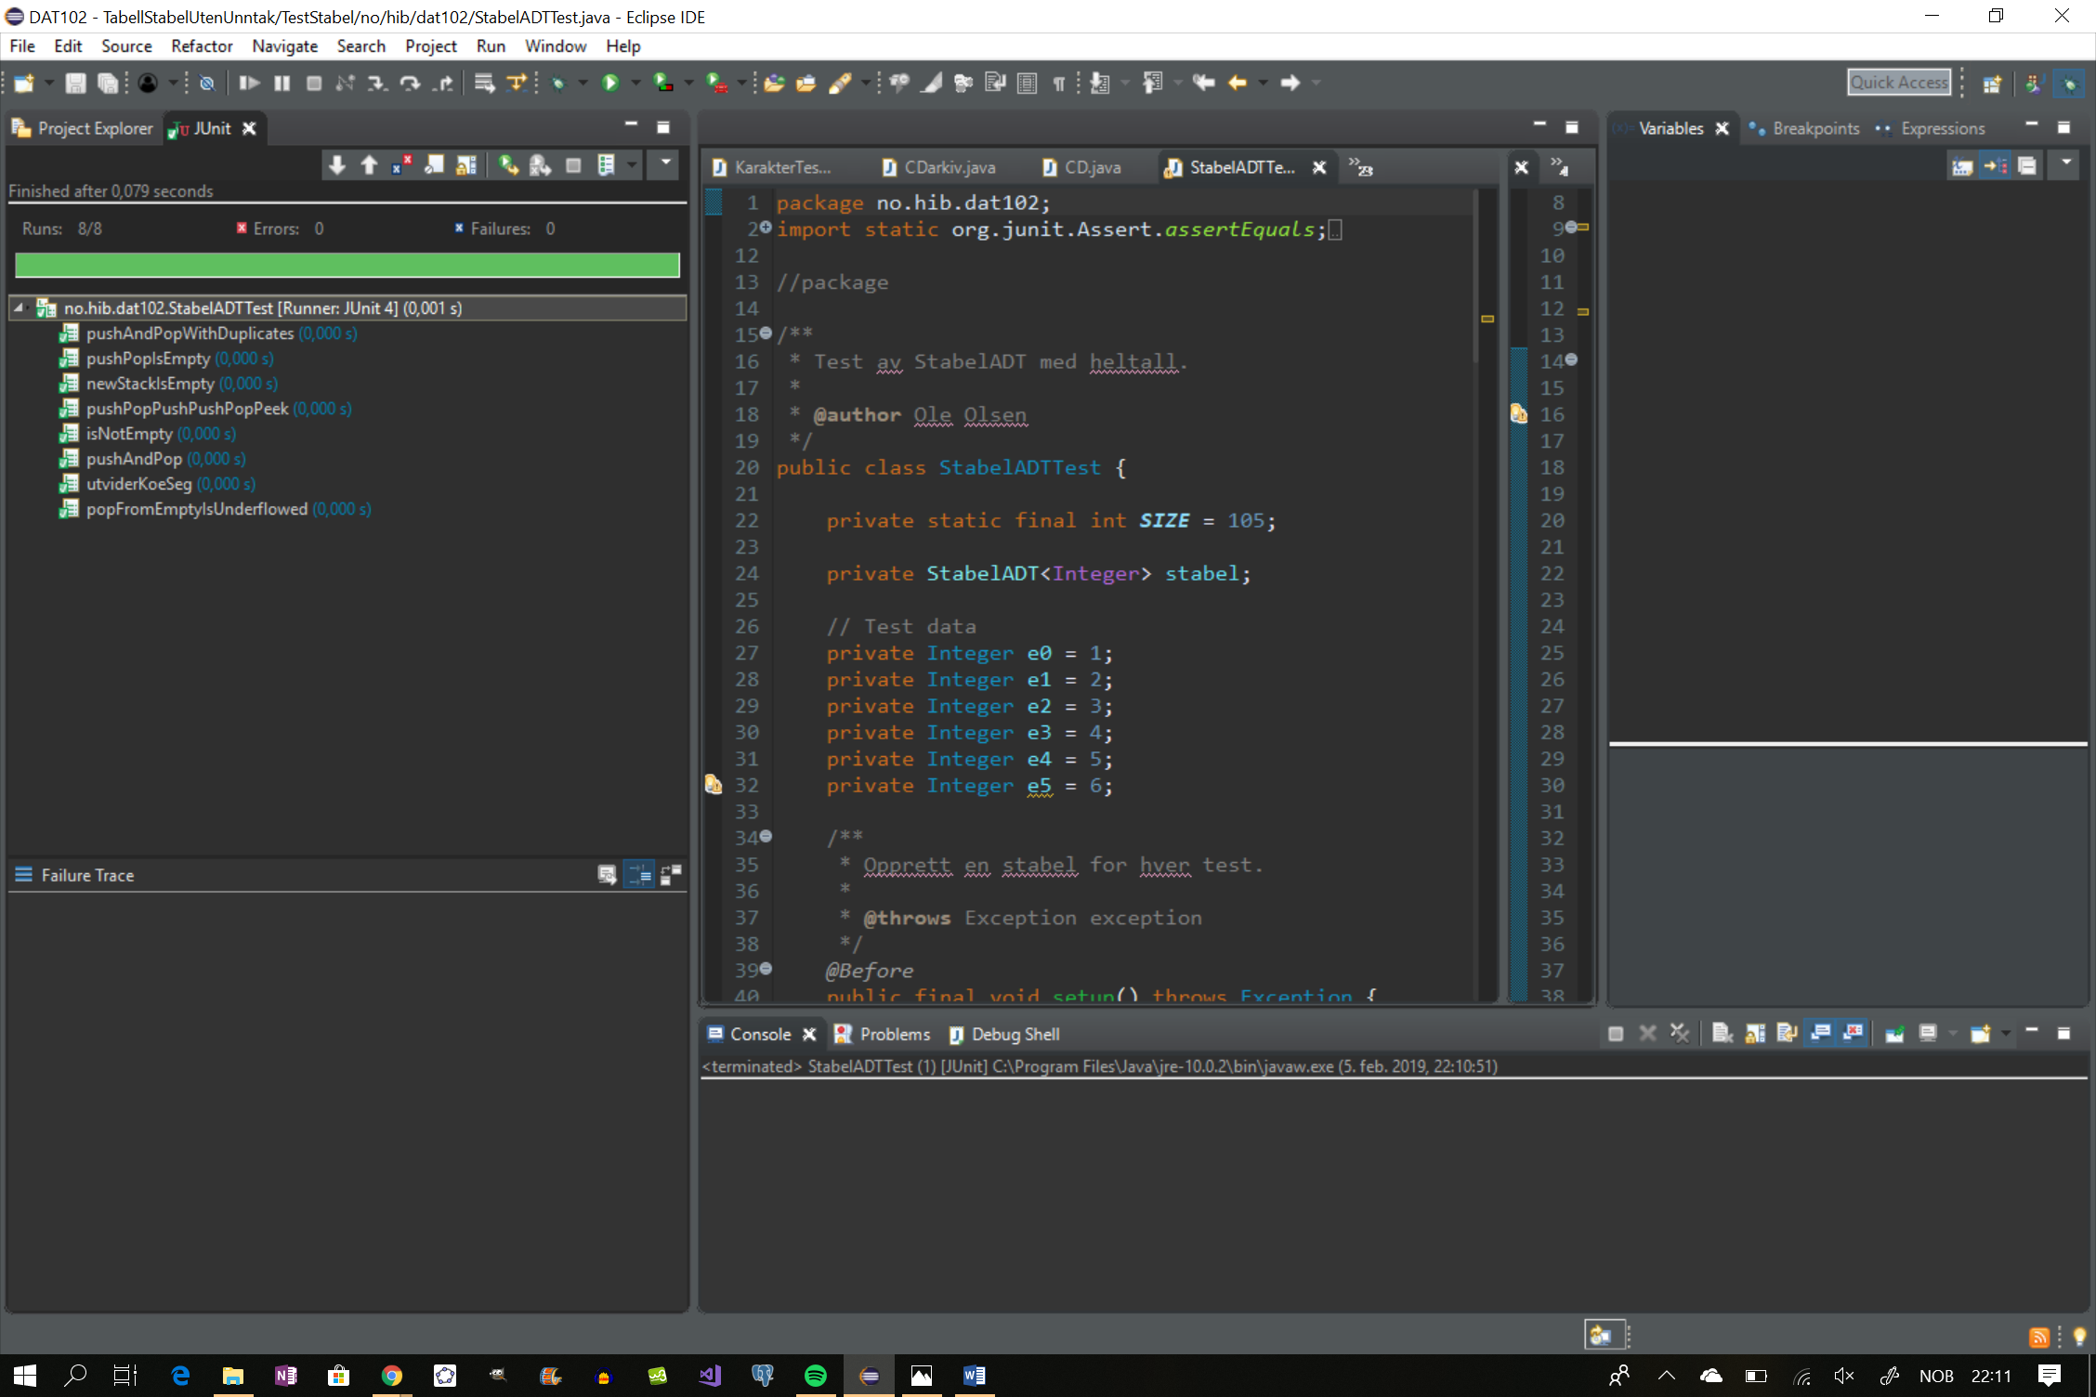

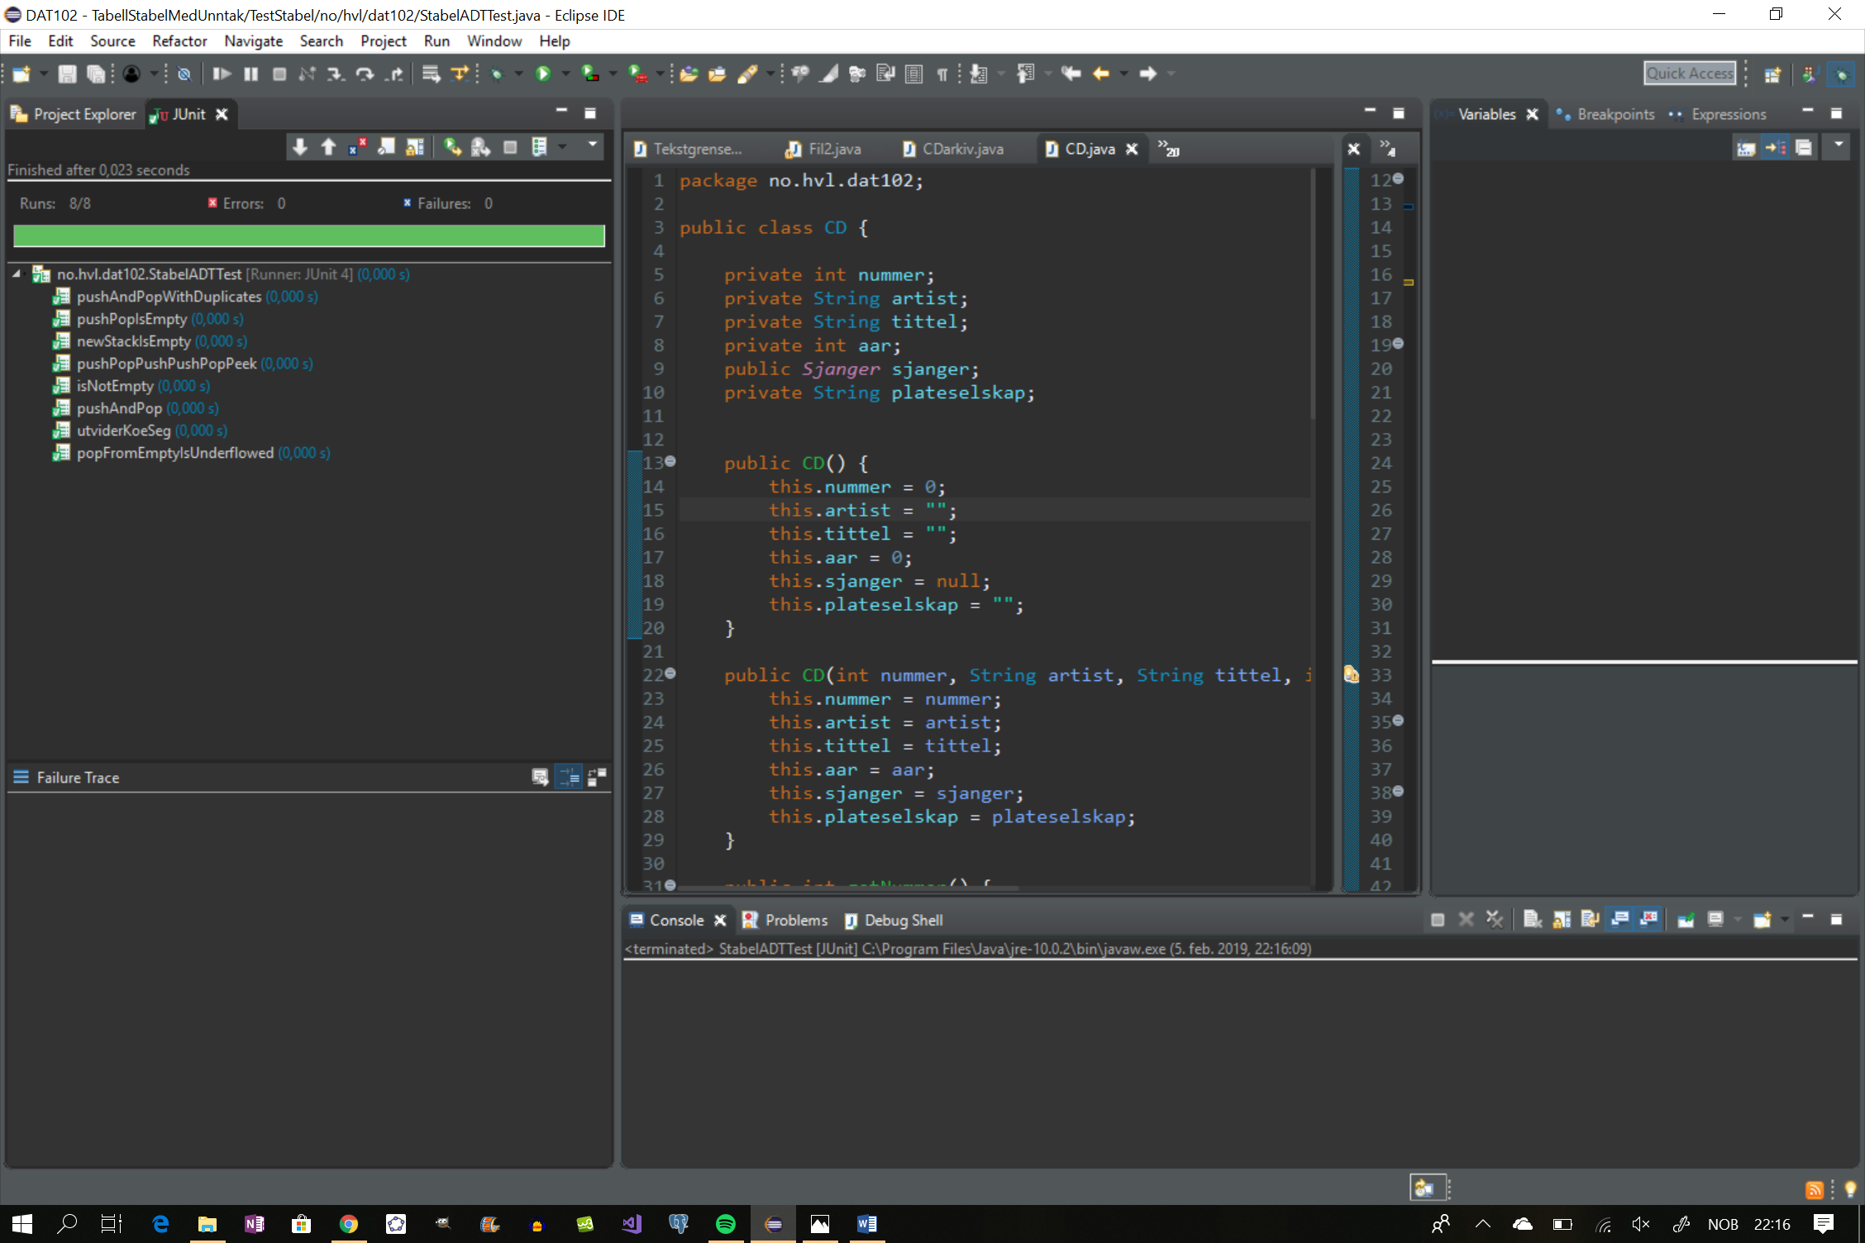**TabellStabelMedUnntak:**

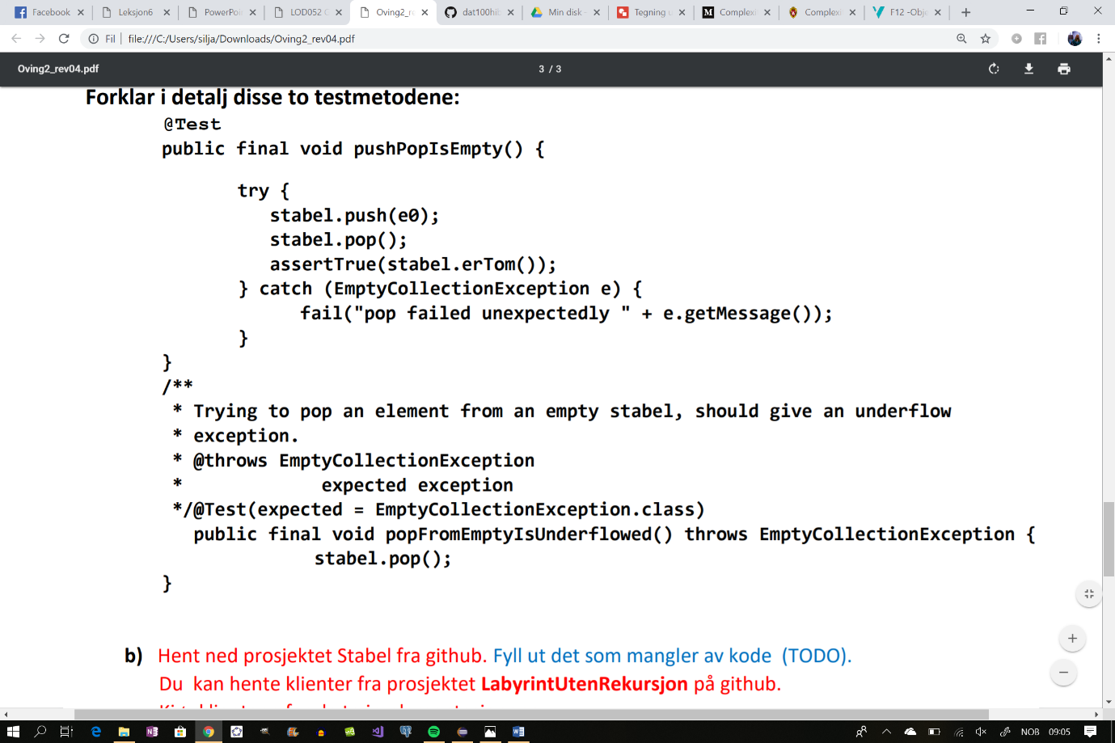**Testmetoder:**

I denne test metoden skal vi teste at en stabel med null elementer er tom. Legger først inn et element med *stabel.puch(e0),* så legges elementet inn med *stabel.pop().* Sjekker om stabelen er tom ved å sjekker om *stabel.erTom()* er true eller false. Om *assertTrue(stabel.erTom())* ikke er true, blir det gitt en feilmelding.

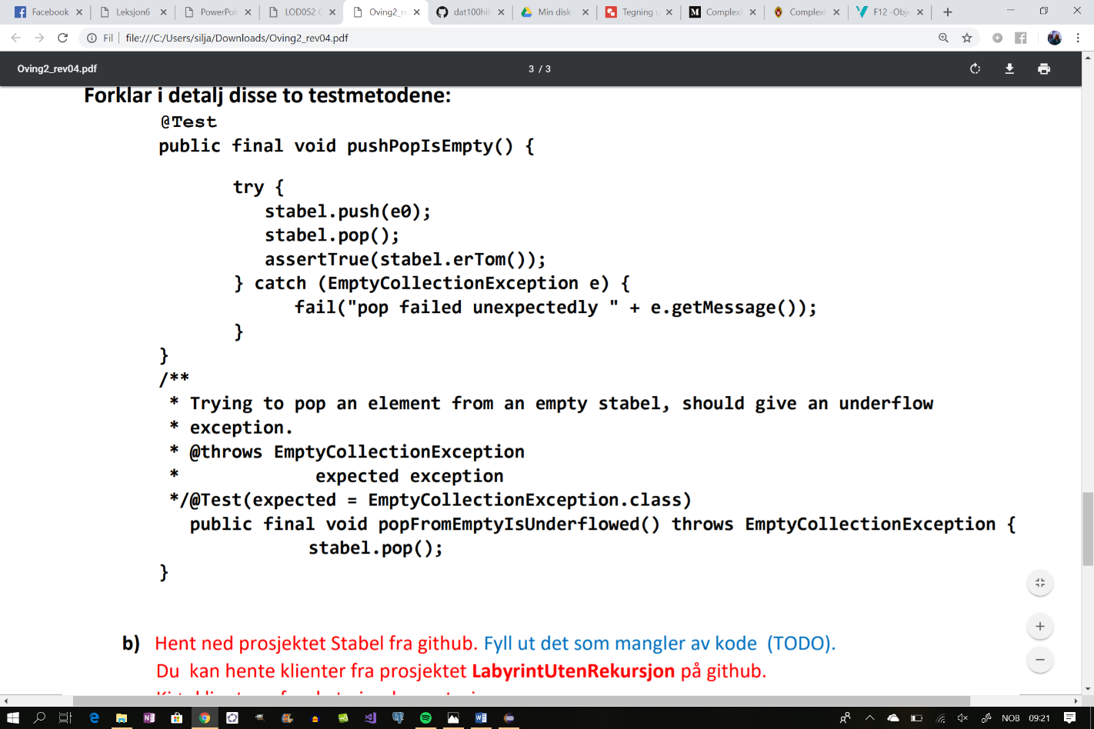

I denne test metoden forventer vi en feilmelding, siden det det bli poppet en stabel.

**Feil i programmet**

Alle metodene skal fungere slik de skal. Eneste er at det av og til har hatt problemer med å hente en gammel fil.

**Erfaringer**

Dette prosjektet har gitt erfaring med hvordan tabell, stabel og linær noder fungerer. Det har også vist foskjeldene på de forskjellige måtene å lagre data på og hva som er bra og dårlig. Har også lært om å effektivisere metodene ved tanke på O-notasjon.